## 2013年上

## 试题31

主要不关注网络路线的总时差，而是集中管理缓冲活动持续时间和用于计划活动资源的制定进度计划采用的技术是（31）。

A. 关键路线法

B. 资源平衡法

C. 关键链法

D. 进度压缩法

**分析：**

为了保证活动计划持续时间的重点，关键链法添加了持续时间缓冲段，这些持续时间缓冲段属于非工作计划活动。一旦确定了缓冲计划活动，就按照最迟开始与最迟完成日期安排计划活动。这样一来，关键链法就不再管理网络路线的总时差，而是集中注意力管理缓冲活动持续时间和用于计划活动的资源。

**参考答案：C**

## 试题32

## 试题33

在下面的项目网络图中（时间单位为天），活动B的自由时差和总时差分别为（32），如果活动A的实际开始时间是5月1日早8时，在不延误项目工期的情况下，活动B最晚应在（33）前结束。

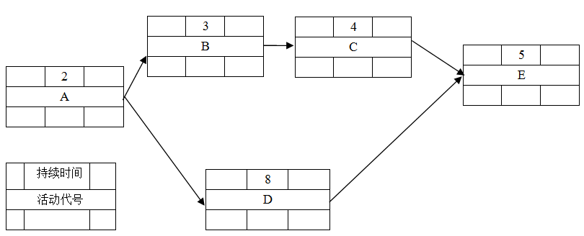

（32） A. 0、0 B. 0、1 C. 1、0 D. 1、1

（33） A. 5月5日早8时

B. 5月6日早8时

C. 5月7日早8时

D. 5月8日早8时

**分析：**

将上图按六时标注填完：

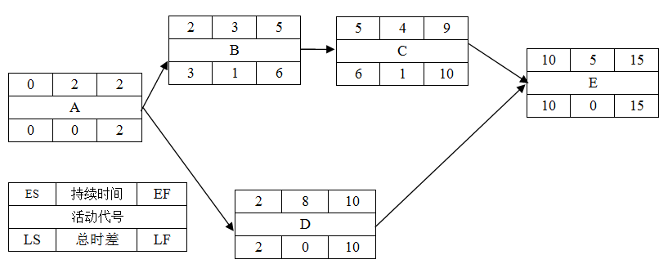

工作B的总时差为：LSB-ESB=3-2=1（天）

工作B的自由时差为：ESC-EFB=5-5=0（天）

根据题意，在不延误项目工期的情况下，活动B最晚应在“第6天末结束”（即活动B的LF），注意，这是按照网络图的时间定义，按此定义，项目应在“第0天末开始”。结合题干，“第0天末”等价于“5月1日早8时”，所以，“第6天末”就是“5月7日早8时”。提示：可以画时标网络图（以线段的长度表示时间）辅助思考。

**参考答案：（32）B，（33）C**

## 13下

## 试题37

活动排序的工具和技术有多种，工具和技术的选取由若干因素决定。如果项目经理决定在进度计划编制中使用标准化的项目进度网络图，这可能因为（37）

A. 该项目非常独特，在不同的阶段需要专门的网络图

B. 在现有网络上具有可以获取的资源管理软件

C. 在项目中包含几个相同或几乎相同的可交付成果

D. 项目中存在多条关键路径

**分析：**

交付物相同或相近，可能项目的进程（各计划活动、工期等）也相近，使用标准化的网络图，能够事半功倍。

**参考答案：C**

## 14上

## 试题35

某项目各项工作的先后顺序及工作时间如下表所示，该项目的总工期为（35）天 。

|  |  |  |  |
| --- | --- | --- | --- |
| 序号 | 活动名称 | 紧前活动 | 活动持续时间（天） |
| 1 | A | -- | 5 |
| 2 | B | A | 7 |
| 3 | C | A | 5 |
| 4 | D | A | 6 |
| 5 | E | B | 9 |
| 6 | F | C、D | 13 |
| 7 | G | E、F | 6 |
| 8 | H | F | 5 |
| 9 | I | G、H | 2 |

A.31 B.32 C.33 D.34

**分析：**

单代号网络图如下：

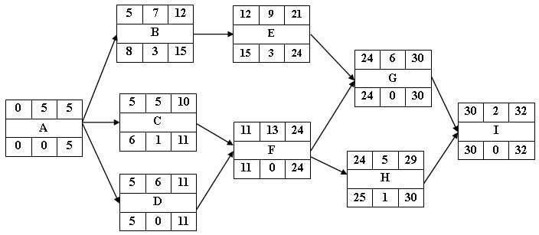

**参考答案：B**

## 试题36

项目经理小李对一个小项目的工期进行估算时，发现开发人员的熟练程度对工期有较大的影响，如果都是经验丰富的开发人员，预计20天可以完成；如果都是新手，预计需要38天；按照公司的平均开发速度，一般26天可以完成。该项目的工期可以估算为（36）天

A.26 B.27 C.28 D.29

**分析：**

三点估算：(20+4*26+38)/6=27

**参考答案：B**

## 14下

## 试题36

已知网络计划中，工作M有两项紧后工作，这两项紧后工作的最早开始时间分别为第15天和第17天，工作M的最早开始时间和最迟开始时间分别为第6天和第9天，如果工作M的持续时间为9天，则工作M（）

A、总时差为3天 B、自由时差为1天

C、总时差为2天 D、自由时差为2天

**分析：**

总时差=LS-ES=9-6=3

自由时差=紧后工作的ES-本身的EF=15-15=0

**参考答案：A**

## 试题57-

某软件开发项目拆分成3个模块，项目组对每个模块的开发量（代码行）进行了估计（如下表），该软件项目的总体规模估算为（）代码行

|  |  |  |  |  |
| --- | --- | --- | --- | --- |
| 序号 | 模块名称 | 最小值 | 最可能值 | 最大值 |
| 1 | 受理模块 | 1000 | 1500 | 2000 |
| 2 | 审批模块 | 5000 | 6000 | 8000 |
| 3 | 查询模块 | 2000 | 2500 | 4000 |

A、10333 B、10667 C、14000 D、10000

**分析：**

(1000+4*1500+2000)/6+(5000+4*6000+8000)/6+(2000+4*2500+4000)/6=10333

**参考答案：A**

## 15年上

## 试题35

35、某项目由ABCDE五个活动构成，完成各活动工作所需要的最可能时间（Tm）、最乐观时间（To）、最悲观时间（Tp）见下表：

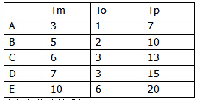

各活动之间的依赖关系如下：

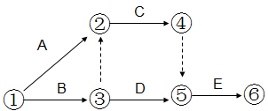

则该项目工期的估算结果约为（）天。

A、22 B、23 C、24 D、25

**分析：**

三点估算法：（To+4*Tm+Tp）/6

用三点估算法分别计算每个活动的期望工期，填入图中，如下。

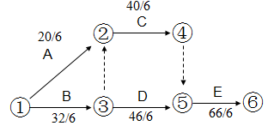

可知，关键路径为B→D→E，总工期为：（32+46+66）/6=24天

**参考答案：C**

## 试题66

66、某信息系统集成项目包括7个作业（A-G），各作业所需的时间、人数以及各作业之间的衔接关系如图所示（其中虚线表示不消耗资源的虚作业）

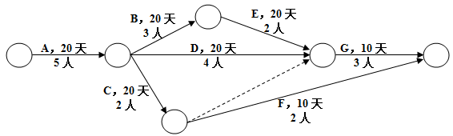

如果各作业都按最早时间开始，那么正确描述该工程每一天所需人数的图为（）

A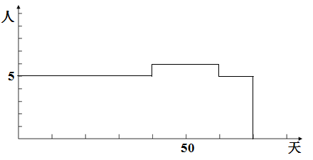 B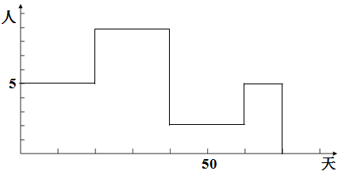

C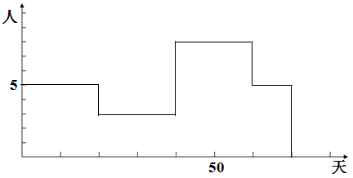 D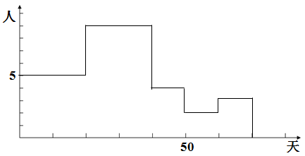

**分析：**

此题的关键为“各作业都按最早时间开始”，所以，该项目各作业时间和人数的安排为：

1、0-20天，5人做A，共需5人。

2、21-40天，3人做B，4人做D，2人做C，共需9人。

3、41-50天，2人做F，2人做E，共需4人。

4、51-60天，2人继续做E，共需2人。

5、61-70天，3人做G，共需3人。

**参考答案：D**

## 试题69

69、在一个单CPU的计算机系统中，采用按优先级抢占的进程调度方案，且所有任务可以并行使用I/O设备。现在有三个任务T1、T2和T3，其优先级分别为高、中、低，每个任务需要县占用CPU 10ms，然后再使用I/O设备13ms，最后还需要再占用CPU 5ms。如果操作系统的开销忽略不计，这三个任务从开始到全部结束所用的总时间为（）ms。

A、61 B、84 C、58 D、48

**分析：**

画时标网络图即可，如下。

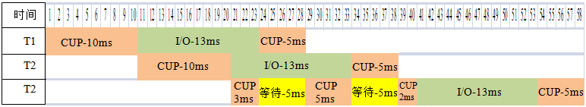

**参考答案：C**

## 15年下

## 试题36

36、项目进度控制是依据项目进度基准计划对项目的实际进度进行监控，使项目能够按时完成，以下关于项目进度控制的叙述中（ ）是不正确的

A、项目进度至关重要，因此进度控制需要在项目初期优先关注

B、进度控制必须与其他变化控制，包括成本控制与范围控制紧密结合

C、项目进度控制是项目整体控制的一个组成部分

D、对项目进度的控制，应重点关注项目进展报告和执行状态报告

**分析：**

项目进度控制要贯穿于项目始终，而且在执行和实施的时候进行重点关注。

**参考答案：A**

## 试题35

35、已知某系统由ABCDEF六个活动构成，项目实习人员根据活动逻辑关系及历时等信息绘制了该系统的网络图，并给出了该系统的工期为9周，项目组其他成员纷纷提出意见，以下意见中，（ ）是正确的。

|  |  |  |  |  |  |  |
| --- | --- | --- | --- | --- | --- | --- |
| 工作名称 | A | B | C | D | E | F |
| 紧前关系 | - | - | A | A | A、B | A、B |
| 历时 | 2周 | 3周 | 4周 | 6周 | 5周 | 1周 |

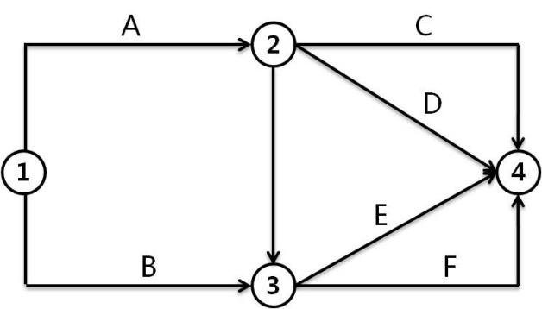

A、逻辑关系错误，项目工期应为7周

B、有循环问路，项目工期是正确的

C、节点序号编排不对，项目工期是正确的

D、项目工期为8周

**分析：**

如下图：

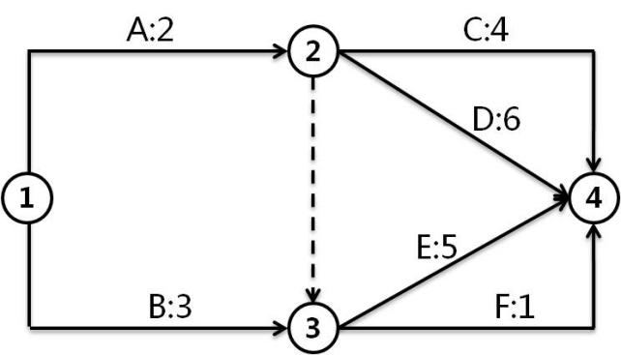

**参考答案：D**

## 试题66

## 试题67

66、67、已知网络图各段路线所需费用如下图所示，图中甲线和乙线上的数字分别是对相应点的有关费用，从甲线到乙线的最小费用路线是（67）条，最小费用为（67）

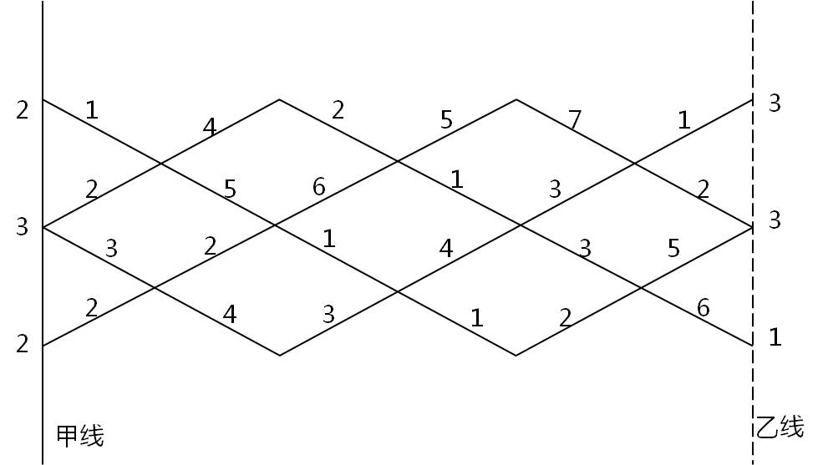

（66）A、1 B、2 C、3 D、4

（67）A、15 B、16 C、17 D、18

**分析：**

如下图

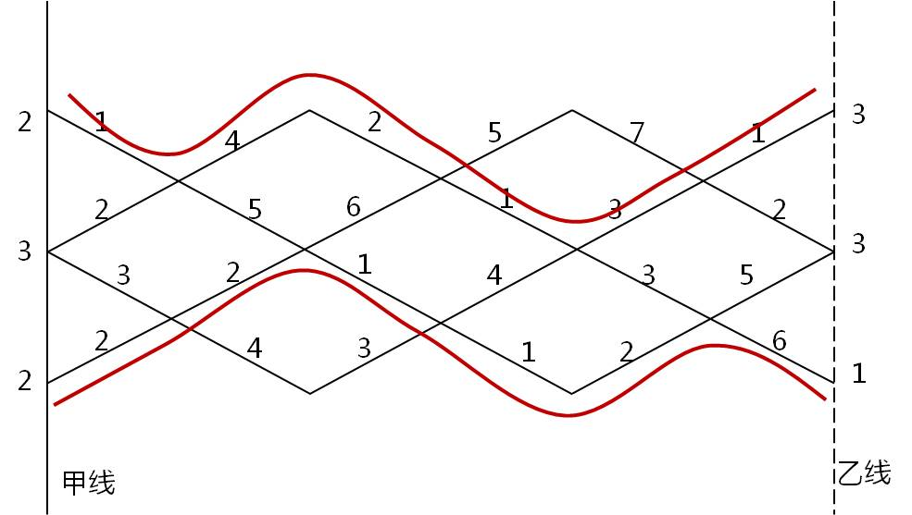

**参考答案：（66）B、（67）C**

## 2016年下

## 试题35

## 试题36

35、36、某项目由并行的3个模块A、B和C组成，其中活动A需要3人5天时间完成。活动B需要6人7天时间完成。活动C需要4人2天时间完成，为了保证项目在最短时间内完成。则最少应该为项目配置（35）人，假设活动A、B和C按时完成的概率分别为80%、70%和100%，则该项目按时完成的概率为（36）。

（35）A.6 B.9 C.10 D.13

（36）A.50% B.56% C.64% D.90%

**分析：**

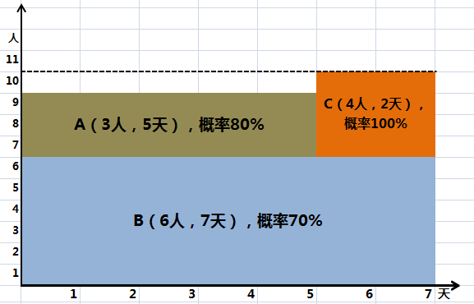

“项目按时完成的概率” 的计算与“并联系统的可靠性”的计算不同！而是与计算“串联系统可靠性”相同，因为只有当A、B、C三个工作都按时完成，项目才算按时完成。

也就是，项目按时完成的概率=80%*70%*100%=56%

**参考答案：（35）C、（36）B**

## 试题37

37、某项目包括的活动情况如下表所示：

|  |  |  |  |  |  |
| --- | --- | --- | --- | --- | --- |
| 活动 | 持续时间 | 活动 | 持续时间 | 活动 | 持续时间 |
| A | 4 | B | 3 | C | 4 |
| D | 2 | E | 3 | F | 4 |

活动D和活动F只能在活动C结束后开始，活动A和活动B可以在活动C开始后的任何时间内开始，但是必须在项目结束前完成，活动E只能在活动D完成后开始。活动B是在活动C开始1天候才开始的。在活动B的过程中，发生了一件意外事件，导致活动B延期2天，为了确保项目按时完成（）

A. 应为活动B添加更多资源

B. 可不需要采取任何措施

C. 需为关键路径上的任务重新分配资源

D. 应为活动D添加更多的资源

**分析：**

B延期2天以后，关键路径仍是C→D→E。

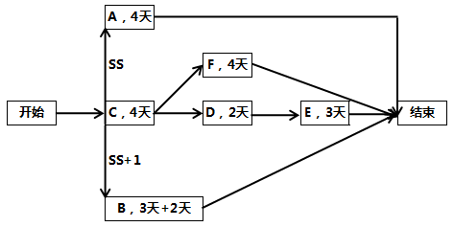

**参考答案： B**